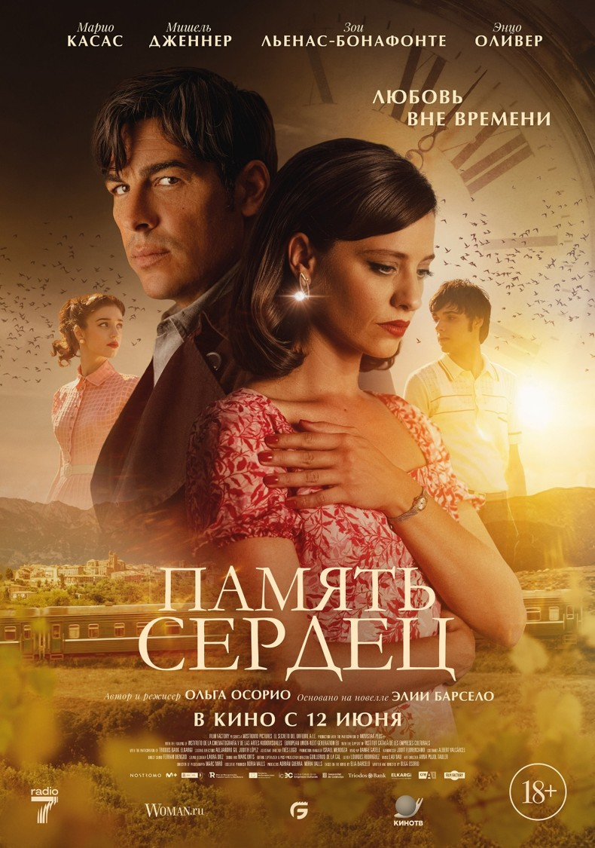

**МАРИО КАСАС**

**В РОМАНТИЧЕСКОМ ФИЛЬМЕ**

**«ПАМЯТЬ СЕРДЕЦ»**

**12 июня 2025 года** компания Global Film выпустит в российский прокат романтический фильм о вечной любви **«ПАМЯТЬ СЕРДЕЦ»** со звездой франшизы «Три метра над уровнем неба» **Марио Касасом** в главной роли.

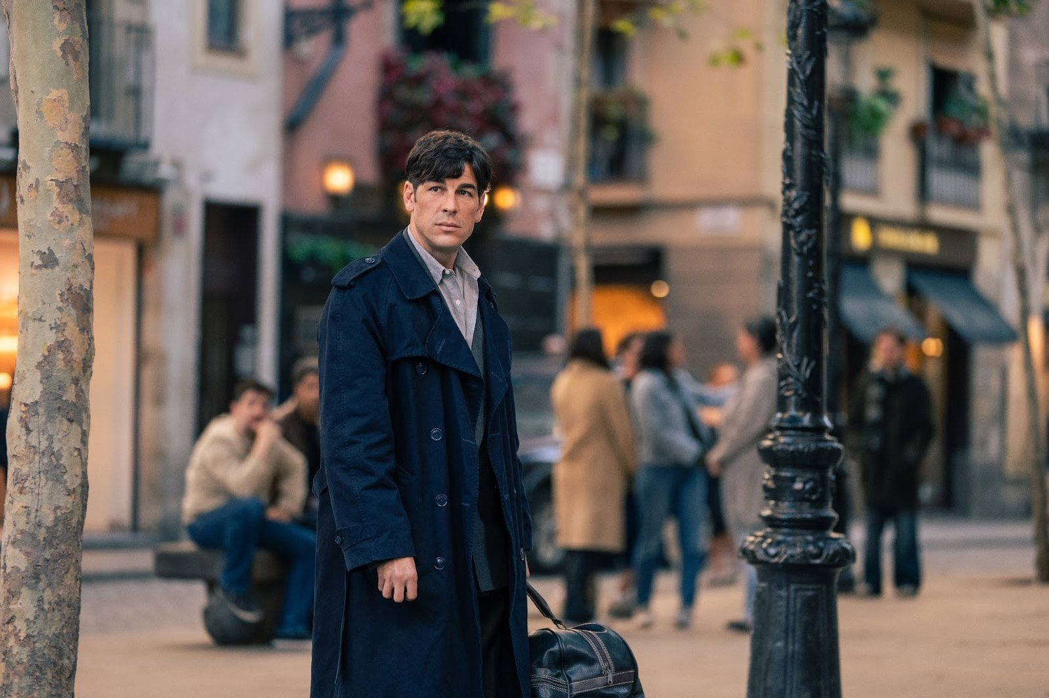

Картина снята по роману-бестселлеру популярной испанской писательницы **Элии Барсело** **«Тайна Ювелира»**. Произведение широко известно в Европе и переведено на 13 языков.

**В центре сюжета** *Хуан Пабло, талантливый ювелир, который отправляется в Нью-Йорк, чтобы представить свои лучшие работы. Но прошлое в родной Испании не дает ему покоя. Когда-то он был влюблен в Селию, однако судьба их разлучила. И все же, спустя столько лет Хуан сделает все, чтобы вновь пробудить их чувства друг к другу. Сможет ли любовь преодолеть границы времени, или она обречена исчезнуть навсегда?*

**Смотреть трейлер:**

**VK** <https://vkvideo.ru/video-214294644_456240013>

**YouTube** <https://youtu.be/1aQeDAvhLso>

Режиссером и сценаристом фильма выступила **Ольга Осорио**.Картина **«ПАМЯТЬ СЕРДЕЦ»**стала ее второй полнометражной работой после приключенческой комедии «Прыжок в будущее».

Воссоздавая на большом экране историю любимого романа, Осорио трепетно отнеслась к адаптации произведения.

За продюсирование фильма отвечал **Адриан Герра** («Невидимый гость», «Красные огни», «Пальмы в лесу»), **Нурия Вальс** («Невидимый гость», «Раские холмы», «Сама жизнь»), **Рикардо Марко Буде** («1917», «Боль и слава», «На всех парах!»)

**ГЛАВНЫЕ РОЛИ**

В главных ролях снялись знаменитые испанские актеры, получившие признание по всему миру – **Марио Касас (**«Три метра над уровнем неба», «Пальмы в снегу», «Невидимый гость», «Ковчег») и номинантка на премию «Гойя» **Мишель Дженнер** («Министерство времени», «Вы поступили бы также», «Изабелла», «Берлин»).



Касас и Дженнер уже не первый раз работают в дуэте. Ранее они снимались в сериале «Пако и его люди», а в 2023 году сыграли в проекте от Netflix под названием «Птичий Короб: Барселона». Зрители заметят их взаимную симпатию и экранную «химию», которая появилась еще в начале совместной карьеры, а совсем недавно возродилась в новом проекте.

**О ФИЛЬМЕ**

История любви Хуана и Селии разворачивается на фоне **живописных пейзажей Испании 20 века**. Повествование сосредоточено на эмоциональных оттенках любви и ностальгии, что позволяет преодолевать разрыв между прошлым и настоящим. Фильм поднимает актуальные темы, исследует социальные нормы и вопросы о роли женщины в обществе в разные эпохи.

По словам Касас, несмотря на то, что действие фильма происходит в XX веке, картина оставляет нам важные размышления о текущих событиях.

*«Мир меняется и продолжает двигаться вперед, но отношения между людьми, проблемы и страхи остаются прежними»*, — объясняет **Касас**, как этот фильм, действие которого происходит в прошлом, затрагивает проблемы, влияющие на современное общество.

*«Эта история превосходит время»,* – отмечает также **Мишель Дженнер**.

Создатели фильма обещают, что **«ПАМЯТЬ СЕРДЕЦ»** очарует зрителей ярким изображением середины прошлого века, дополненным **изысканными костюмам** и **потрясающими декорациям**. По словам режиссера, такая тщательная проработка даст возможность зрителю побывать в прошлом.

**Эмоциональную историю** и **яркое визуальное решение** поддерживает темпоритм повествования, позволяющий окунуться в атмосферу романтического приключения.

*«Почувствовать любовь, прожить эмоции героев и вернуться к классическим оттенкам романтического кино - было нашей целью в этом фильме»*, - рассказал **Марио Касас.** Он также подчеркнул важность продолжать повествование о любви и эмоциях с помощью кинематографических форм.

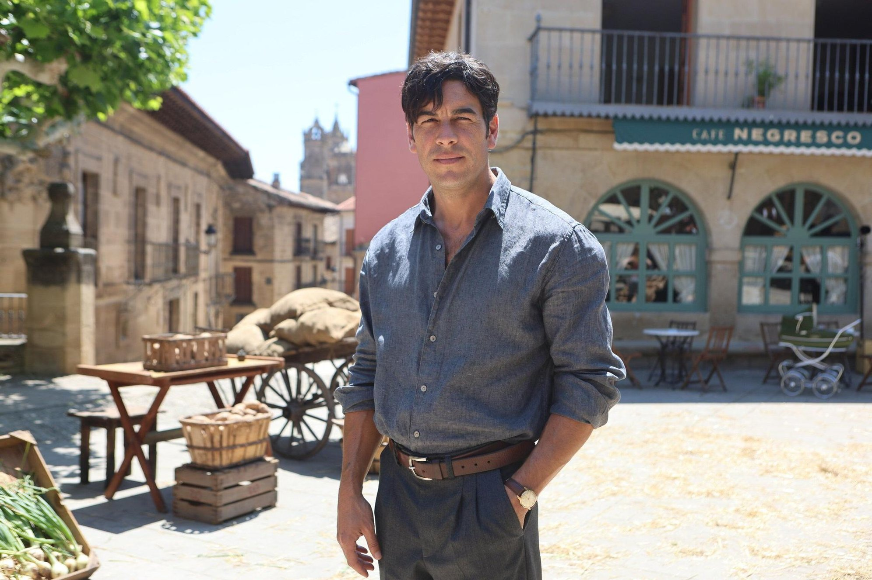

Съемки картины проходили в испанской деревне **Эльсьего** региона **Риоха-Алавеса**, известного потрясающими виноградниками и богатой историей. Местные жители снялись в массовке – это позволило добавить в фильм народного колорита. Также локациями послужили города **Лагуардия** и **Барселона**.

За прокат фильма в Испании отвечает компания **Warner Bros**.

---------

**ПАМЯТЬ СЕРДЕЦ // EL SECRETO DEL ORFEBRE**

**Производство**: Испания (2025)

**Жанр**: романтика, мелодрама

**Релиз в России**: 12.06.2025

**Прокатчик в России**: Global Film

**Режиссер**: Ольга Осорио

**Сценарий**: Ольга Осорио, Элиа Барсело

**Продюсеры**: Адриан Герра, Нурия Вальс, Рикардо Марко Буде

**В ролях**: Марио Касас, Мишель Дженнер, Зои Льенас-Бонафонте, Энцо Оливер, Ана Перегрина и другие

18+

**Синопсис**: Хуан Пабло, талантливый ювелир, отправляется в Нью-Йорк, где собирается представить свои лучшие работы. Но прошлое в родной Испании не дает ему покоя. Когда-то он был влюблен в Селию, однако судьба их разлучила. И все же, спустя столько лет Хуан сделает все, чтобы вновь пробудить их чувства друг к другу. Сможет ли любовь преодолеть границы времени, или она обречена исчезнуть навсегда?

**ПРЕСС-МАТЕРИАЛЫ:** <https://disk.yandex.ru/d/UvQQ94QkQs6dfw>

**Постер:** <https://disk.yandex.ru/d/CdpOQVwhYXADeA>

**Трейлер:** <https://disk.yandex.ru/d/Cg8tdIKQbnZQxQ>

**Кадры:** <https://disk.yandex.ru/d/uSsueVZyVzV_Pg>

**Пресс-релиз:** <https://disk.yandex.ru/d/itZ19YAuB5YJ9g>

**Смотреть трейлер:**

**VK** <https://vkvideo.ru/video-214294644_456240013>

**YouTube** <https://youtu.be/1aQeDAvhLso>